Séance 4 : s’approprier les méthodes ; les transférer vers d’autres modèles.
Situation de départ commune : la toile de volume Lyoka mise sur toile et analysée | Prise en compte des acquis des étudiants. | Activités différenciées, avec interventions formatives du professeur, et des étudiants entre eux | Evaluation formative | Arrivée : chacun est en mesure de transformer un modèle de complexité moyenne
 | L’étudiant répond aux questions du diagnostic et se positionne.  J’ai maitrisé  parfaitement l’exercice Lyoka. | 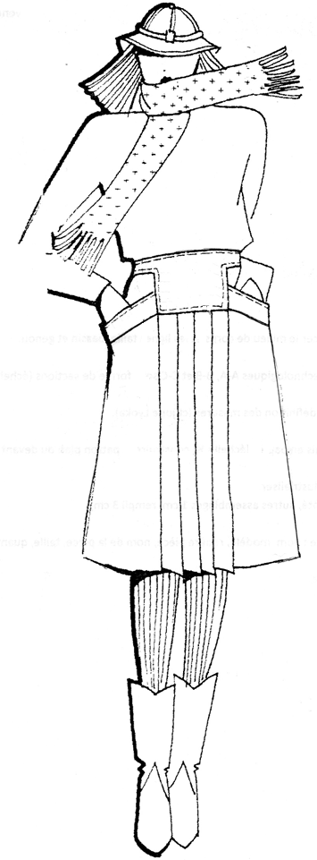Je fais l’exercice défi proposé  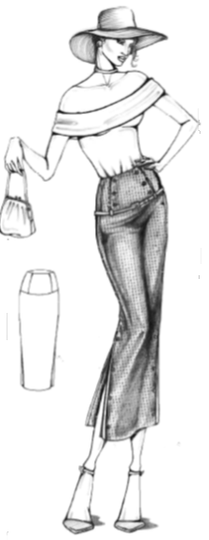Je suis capable de mettre en place ma stratégie. | L’étudiant est-il capable ?  . d’élaborer une stratégie de passage des pinces de taille dans les lignes d’un modèle chaque fois différent ;  . de conduire la transformation avec contraintes du logiciel de CA.O. ;  . d’obtenir les mesures de contrôle d’un patronnage et de les corriger lorsqu’elles ne sont pas conformes aux spécifications ;  . d’obtenir une toile d’essayage ou une coque en papier et d’analyser le résultat en référence aux données de départ.  L’étudiant reprend les questions du diagnostic et analyse son résultat final avec le professeur.
 | J’y suis arrivée mais avec de l’aide | Je m’engage sur l’exercice de consolidation
 | J’ai eu beaucoup de difficultés | Je retravaille l’exercice Lyoka en identifiant mes difficultés, avec pour objectif de passer sur l’exercice de consolidation en cours de séance.

